"Alpenrösli" : Geschichte und Geschichten

Die Würenloser Blätter schreiben Wirtschaftsgeschichte: 1986 wurde im "Steinhof", 1990 im "Rössli" eingekehrt. Für diesmal besuchen wir das traditionsreiche "Alpenrösli"

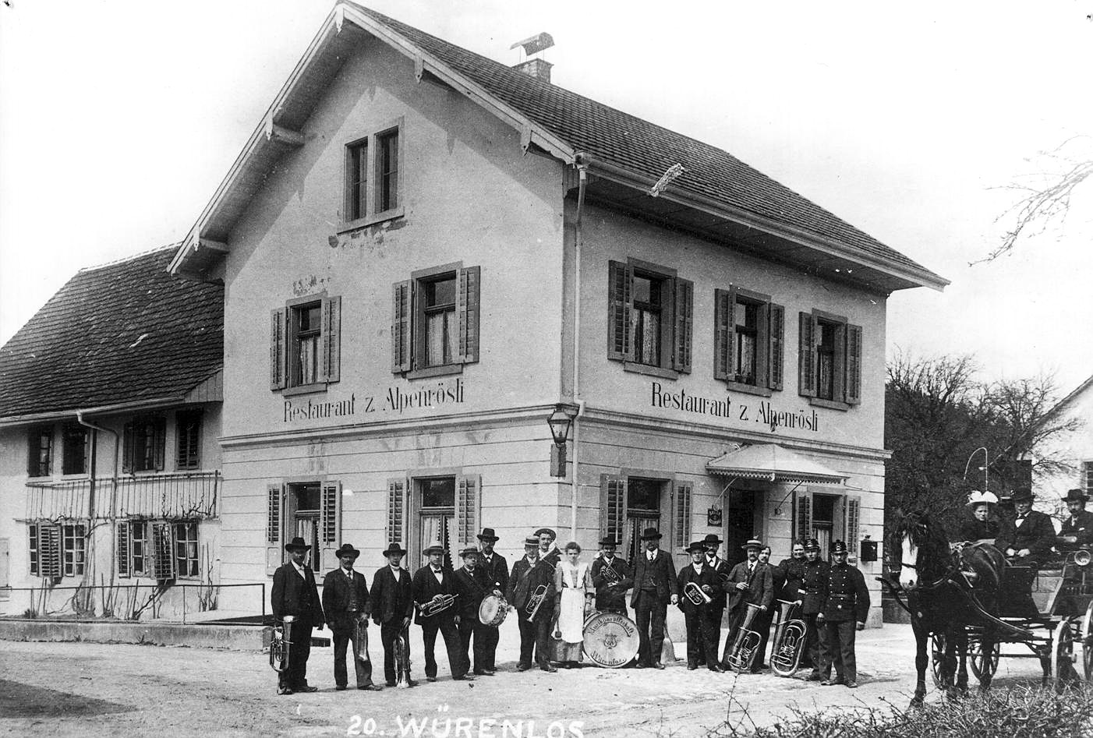

Das Alpenrösli anno dazumal: Schon damals Treffpunkt der Vereine

Ob man vom Gemeindehaus herkommt, aus der "Halle für alle" oder vom Sportplatz: der Weg führt am Alpenrösli vorbei - und vielfach hinein. Auch die Feuerwehrmänner löschen nach der Übung hier den grossen Durst und tauschen die neuesten Nachrichten aus. Das Alpenrösli war und ist der Treffpunkt der Alteingesessenen und der Vereine. Hier wurde und wird Politik gemacht... und wahrhaftig nicht immer nur Biertischpolitik.

Um das Jahr 1840 existierten in Würenlos neben der Taverne Rössli noch zwei Pinten und drei Eigengewächs-Wirtschaften. Letztere durften nur Wein aus eigenem Rebbau ausschenken. Wer damals eigene Trauben kelterte, hatte das Recht, seinen Wein auch öffentlich anzubieten. Brot und Fleisch allerdings mussten die Eigengewächsbauern im Rössli beim Tavernenwirt einkaufen, der dafür dem Kloster Wettingen eine Art Umsatzsteuer zu entrichten hatte.

Solche Eigengewächs-Wirtschaften betrieben im 19. Jahrhundert Jean Markwalder an der heutigen Schulstrasse 65, Arnold Nötzli an der Landstrasse 8 und Hans-Heinrich Ehrsam auf dem Areal des heutigen Chilesteigs (Haus Maduz), in jenem Hof, der 1964 - von einem Blitzschlag getroffen - völlig niederbrannte. Der Weinausschank erfolgte in der "guten Stube" neben dem Wohnzimmer. Die Trennwand dazwischen war so gebaut, dass die obere Hälfte emporgezogen werde konnte. So stand denn an der "Chilbi" oder am Erntedankesfest ein beachtlicher Doppelraum zur Verfügung. Vermutlich ging das Alpenrösli aus einer einstigen Pinte hervor. Ein 1880 verstorbener Johann Jakob Moser wird in den alten Büchern als Wirt und Schneidermeister aufgeführt. Bis zur Jahrhundertwende bestand neben der Wirtschaft auch noch ein Lebensmittellädeli. Anschschliessend führte Sohn Eduard Moser den Betrieb weiter. Dessen Frau, Josephine, war bekannt für ihre resolute Art. Ihr Mann starb 1911 im Alter von 51 Jahren. Seine Nachfolge übernahm 1912 Wilhelm Markwalder. Auch dessen Gattin, eine "chächi" Wirtin, führte das Zepter mit sicherer Hand.

Wirt Markwalder trug den Beinamen "Bur", besorgte er doch neben der Gaststätte noch seinen kleinen Bauernbetrieb. Seine Zwillingstöchter brachten keine Nachfolger ins Haus. Deshalb ging das Alpenrösli 1936 pachtweise an Robert Steger über, dessen Tochter später durch Heirat Würenloserin wurde.

Im Jahre 1945 übernahmen Ernst und Lilly Markwalder die Liegenschaft. Das junge Ehepaar setzte sich voll ein. Ihre erste Tageseinnahme - säuberlich registriert - belief sich auf ganze 8 Franken und 85 Rappen. Dank der sprichwörtlichen Gastfreundschaft der Wirtsleute entwickelte sich das Lokal bald zum gutbesuchten Treffpunkt. Jeder der treuen Stammkunden hatte seinen bestimmten Platz. Werktags zum "Znüni" und sonntags nach dem Gottesdienst stand für ihn sein gewohntes Getränk schon bereit. Erschien zum Beispiel Förster Daniel Brunner nicht zu seinem "Morgenschöppli", erkundigten sich die Wirtsleute telefonisch nach seinem Befinden.

Treffpunkt der Vereinsmitglieder
Da viele Vereinsanlässe, aber auch Turnstunden, Gesangs- und Musikproben in den nahegelegenen Schulanlagen stattfinden, entwickelte sich das Alpenrösli zum idealen Treffpunkt für alljene, die "noch schnell einen Schlummertrunk" zu genehmigen pflegen. Nicht zuletzt in diesem Kreis fanden und Finden neuzugezogene Männer und Frauen die Chance, sich in die Gesprächsrunden und damit in die Gemeinde zu integrieren.

Als erste Gaststätte im Dorf führte das Alpenrösli den Wirtesonntag ein, an den sich die Stammgäste allerdings nur mühsam zu gewöhnen vermochten. Einem echten Bedürfnis entsprach der 1950 angebaute Vereinssaal.

1968 führte Lilli Ernst-Bernhard den Betrieb weiter. Als in Würenlos die Bautätigkeit mehr und mehr zunahm und die allgemeine Geschäftigkeit wuchs, begann das Alpenrösli auch Mittagessen zu offerieren. Die freundliche Bedienung trug wesentlich dazu bei, dass weiterhin Privatpersonen, Gewerbetreibende und Vereine das Lokal schätzten.

Besonders 1970 - während des denkwürdigen Dorfjubiläums - herrschte allabendlich Hochbetrieb, verbrachten doch viele Mitwirkende die Pausen zwischen den langen Festspielproben im Alpenrösli.

Von 1973 bis 1975 führte die Familie Otto Omlin und von 1976 bis 1979 Roswitha Neuhaus-BartI die Wirtschaft. Mit der Betriebsübernahme durch den Sohn des Eigentümers, Ernst Markwalder jun., konnte wieder an die frühere Zeit angeknüpft werden. Ein längerer Betriebsunterbruch war mit dem 1989 erfolgten Umbau des ganzen Restaurationsbetriebs verbunden. Im neuen Stil, aber im alten Geist, lädt das traditionsreiche Haus auch seither die Gäste zum Verweilen ein, freundlich bedient von Franco Ascone und Vlasta.

Goldgrube am Wahltag
Bis ungefähr 1950 fanden die Gemeinderatswahlen jeweils an einem Samstag im Oktober statt: reine Männersache natürlich. Zur Wahlversammlung läuteten die Kirchenglocken. Im Versammlungslokal, dem heutigen "Gmeindschäller", wurden mündlich die möglichen Kandidaten vorgeschlagen. Anschliessend wurden die Wahlzettel ausgeteilt und ausgefüllt. Die Wartezeit während des Auszählens verbrachten die wackeren Mannen im Alpenrösli. Bei Bier und Wein wurde diskutiert und "gewerweist". Neue Kandidaten wurden ins Spiel gebracht und "Päckli gemacht", bis die Kirchenglocken die Bürger wieder ins Wahllokal zurückriefen. Und fehlte es noch immer am notwendigen Mehr, wiederholten sich die Vorgänge, bis es dann zum guten Schluss noch den Gemeindeammann zu erküren galt. Je mehr Wahlgänge, desto mehr floss das Bier. Für den Alpenrösli-Wirt bedeutete Wahltag tatsächlich auch Zahltag.

Salzverkauf im Alpenrösli
Bis 1935 erfolgte der Salzverkauf in Würenlos im Alpenrösli. Anschliessend ging er auf Weisung des kantonalen Lebensmittelinspektorates an die Landwirtschaftliche Genossenschaft VOLG über.

Wie kam es zu dieser Kuriosität? In den Jahren 1843 und 1846 waren die Salinen von Rheinfelden und Riburg entdeckt worden. Der Grosse Rat erteilte daraufhin zwei Konzessionen für die Salzausbeutung, beschränkt auf eine Dauer von zwanzig Jahren. Als Konzessionstarif hatten die privaten Salzbetriebe den zehnten Teil des ausgebeuteten Quantums dem Kanton abzuliefern, der das Salz über diverse Verkaufsstellen an seine Einwohnerinnen und Einwohner weitergab. Es gab also im Aargau gewissermassen einen staatlich kontrollierten sozialen Spezialsalzpreis. In einem späteren Vertrag wurde den Konzessionären der Verkaufspreis vom Kanton vorgeschrieben. Der Höchstpreis ab 1871 betrug beispielsweise für Koch- und Viehsalz 1.75 Franken pro hundert Kilogramm.

Der Grund, weshalb ausgerechnet das Alpenrösli zur Salzabgabestelle wurde, lag wohl am bereits erwähnten "Lädeli" und in der langen Öffnungszeit der Gastwirtschaft. Man munkelte stets auch, das Alpenrösli-Monopol entspreche einem heimlichen Wunsch der Bauern, hatten sie doch so einen zusätzlichen Grund, bei der Wirtschaft Halt zu machen. Der Viehsalzbedarf eines mittleren Betriebs belief sich damals in den Wintermonaten, also während der Trockenfutterzeit, auf rund vierzig Kilogramm pro Monat. Und ging der Salzvorrat zur Neige, musste der Bauer eben "zwangsläufig" ins Alpenrösli.

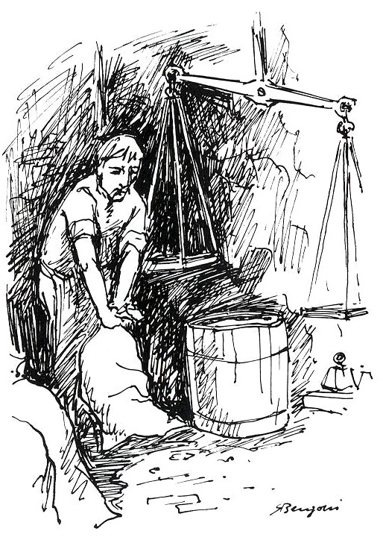

Gesalzene Anekdoten
Ich selbst erinnere mich noch gut an die Salzabgabestelle. Im damaligen Alpenrösli-Seiteneingang, in einer düsteren Nische neben der Küche, hing - alles andere als hygienisch - die verkrustete Salzwaage über dem aus Föhrenholz gefertigten fassähnlichen Salzeimer. Ich musste damals regelmässig für zwanzig Rappen zwei Kilogramm Salz kaufen gehen, das ich dann in einem mitgebrachten Leinensack, mit angenähten Bändern zum Zuschnüren, im "Bogechörbli" heimtrug. Der im Vergleich zu anderen Kantonen tiefe Salzpreis führte dazu, dass viele Privatpersonen. Landwirte und Geschäftsinhaber ihr Salz im Aargau "posteten". Dies brachte dem Alpenrösli zusätzliche Gäste aus dem zürcherischen Furttal. Wo das Salz so billig war, liess sich ja schliesslich hinterher guten Gewissens ein "Schöppli" mehr konsumieren. Nur die Pferde, die draussen vor ihren Gespannen oft recht lange auf ihren Meister zu warten hatten, konnten einem leid tun.

Auch andere Anekdoten haben im Salzhandel ihren Ursprung. Während der Fasnachtszeit sollen die Nachtbuben den Alpenrösli-Gästen aus Hüttikon einmal die Salzsäcke auf dem Brückenwagen mit Sägemehlsäcken vertauscht haben. Der damals existierende Jungmännerverein, der jeweils zur Fasnachtszeit besondere Aktivitäten entwickelte, trieb seinen Spott mit den illegalen Salzkäufen der Otelfinger und Hüttikoner Bauern. So weiss Arnold Nötzli senior schmunzelnd zu erzählen - und er muss es ja wissen - , dass an einem Fasnachtsmontag eine Gruppe maskierter Jungmänner ein Zweiergespann mit "Salzsäckern" belud, die allerdings mit Sägemehl gefüllt waren. So fuhren die Würenloser Burschen in ihrer Fasnachtslaune ins Furttal und streuten den Bauern Sägemehl in die Stuben, um sie so wegen ihrer unstatthaften Salzkäufe zu foppen. Nur mit Most, Brot und Speck wurden die Furttaler die aufsässige Würenloser Fasnachtsbande wieder los.

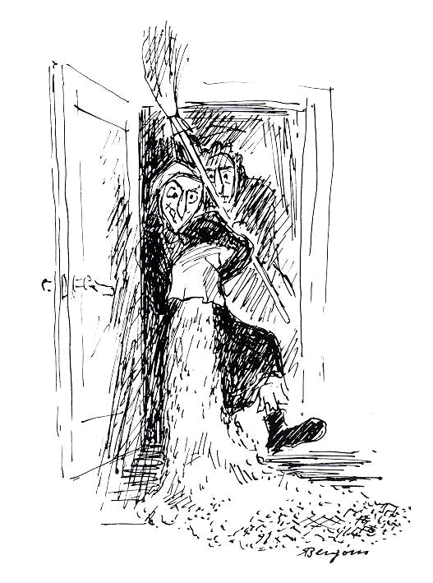

Das Alpenrösli war auch das Stammlokal des Turn- und Sportvereins (TSV, früher KTV). Bis zum Bau der Turnhalle führte dieser Verein sein traditionelles und originelles Fasnachtmontagstreiben im Alpenrösli durch. Die Wellen schlugen dabei manchmal so hoch, dass gelegentlich einige eingefleischte Fasnachter direkt vom Alpenrösli ins Rössli überzusiedeln pflegten, wo am Dienstagabend die "Uslumpete" stattfand, bevor der Aschermittwoch die notwendige Ernüchterung brachte.
Si non e vero...
Ein witziger Gast, Güller soll er geheissen haben, erschien einmal gegen Mitternacht mit einem Kaninchen unter dem Arm im Alpenrösli. Er hiess die Wirtin, den "feissen Hasen" für ihn und die anwesenden Freunde und Gäste zu braten. Sie gab schliesslich dem Bitten und Drängen nach - und so kam es zu später Stunde bei einem guten hauseigenen Würenloser Bickler (Marke "Markwalder") zu einem Kaninchenschmaus exzellenter Art. Am nächsten Morgen stellte die Wirtin dann allerdings fest, dass in ihrem eigenen Stall ein Kaninchen fehlte...

Ein leutseliger Pfarrherr, der nicht nur seine frommen Schäfchen aufopfernd betreute, sondern gerne auch dem Jassen frönte, sass einmal, wie schon so oft, im Alpenrösli bis nach Mitternacht beim "Schieber". Für einmal versagte das "Buschtelefon", das sonst bestens funktionierte. So stand denn plötzlich der Polizist unter der Wirtschaftstüre - und ebenso plötzlich verschwand einer der Jasser unter dem Tisch...

Reihum fragte der Gesetzeshüter die Überhöckler nach ihrem Namen, um die ausgesprochenen Bussen pflichtgemäss registrieren zu können. Der Bruder des unter dem Tisch Versteckten nannte seelenruhig dessen Namen statt des eigenen, worauf ihn jener unter dem Tisch tüchtig in die Waden zwickte. Die verzerrte Miene soll der Polizist dem Bussenschmerz zugeschrieben haben. Und der Herr Pfarrer konnte anschliessend dem Spitzbuben für seine Lüge gleich auch die Absolution erteilen...

Wenn schon von der Religion die Rede ist, sei auch das Spezialgetränk nicht verschwiegen, das seinerzeit kreiert wurde, gewissermassen ein überkonfessionelles Gemisch: der "Würenloser" vom Alpenrösli, "halb katholisch - halb reformiert". Mit anderen Worten: "halb Träsch - halb Pfefferminz". Versuchen Sie's doch mal!

Autor: Hans Ehrsam
Publiziert in: Würenloser Blätter 1994
Quellennachweis
- Peter Witschi, Ortsgeschichte Würenlos
- Gespräche mit alteingesessenen Würenloserinnen und Würenlosern
- Gemeindearchiv Würenlos

